附件3

浙江省诸暨中学面向2026年应届高校优秀毕业生
招聘教师报名二维码

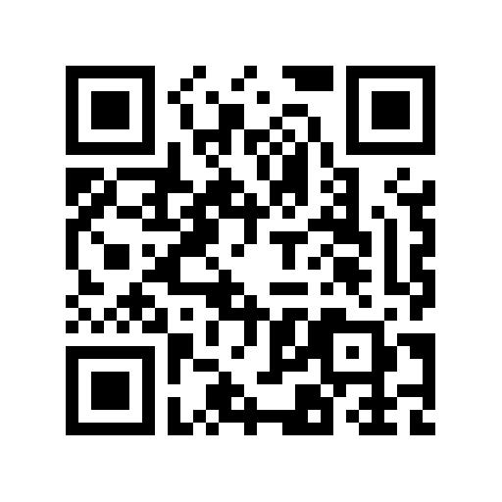

用微信扫码，网报时间：即日起至2025年12月8日17时

